Polycarbonat-Rohrhalter
Typenbezeichnung | Länge in mm | Farbe | Ausführung | VPE in ST.
Rohrhalter | 10 | transp. | gerade/starr | 100 | 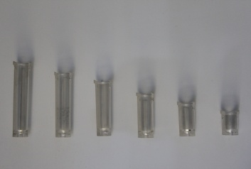
Rohrhalter | 20 | transp. | gerade/starr | 100
Rohrhalter | 30 | transp. | gerade/starr | 100
Rohrhalter | 40 | transp. | gerade/starr | 100
Rohrhalter | 50 | transp. | gerade/starr | 100
Rohrhalter | 60 | transp. | gerade/starr | 100
Rohrhalter | 70 | transp. | gerade/starr | 100

